为了方便事务所与 贵公司的沟通，以使 贵公司的专利申请尽早完成，烦请填写下表。

专利申请技术交底书
发明人  基本  资料 | 第一  发明人  (对本发明做出最大贡献的人) | 姓 名 | 陈榕
发明人  基本  资料 | 第一  发明人  (对本发明做出最大贡献的人) | 电 话
发明人  基本  资料 | 第一  发明人  (对本发明做出最大贡献的人) | 其它联系方式
发明人  基本  资料 | 第二  发明人(对本发明做出次要贡献的人) | 姓 名 | 牛靖宇
发明人  基本  资料 | 第二  发明人(对本发明做出次要贡献的人) | 电 话
发明人  基本  资料 | 第二  发明人(对本发明做出次要贡献的人) | 其它联系方式
发明人  基本  资料 | 其它  发明人(对本发明做出次要贡献的人) | 姓 名 | 陈果
发明人  基本  资料 | 其它  发明人(对本发明做出次要贡献的人) | 电 话
发明人  基本  资料 | 其它  发明人(对本发明做出次要贡献的人) | 其它联系方式
申请人  基本  资料 | 第一申请人 | 名 称 | 上海科泰世纪科技有限公司
申请人  基本  资料 | 第一申请人 | 地 址 | 上海浦东新区郭守敬路498号17号楼2层
申请人  基本  资料 | 第一申请人 | 邮 编 | 201203
申请人  基本  资料 | 第一申请人 | 其它事项
申请人  基本  资料 | 第二  申请人  (如果仅有一个此项不填) | 名 称 | 无
申请人  基本  资料 | 第二  申请人  (如果仅有一个此项不填) | 地 址
申请人  基本  资料 | 第二  申请人  (如果仅有一个此项不填) | 邮 编
申请人  基本  资料 | 第二  申请人  (如果仅有一个此项不填) | 其它事项
申请人  基本  资料 | 其它  申请人(如果仅有二个此项不填) | 名 称 | 无
申请人  基本  资料 | 其它  申请人(如果仅有二个此项不填) | 地 址
申请人  基本  资料 | 其它  申请人(如果仅有二个此项不填) | 邮 编
申请人  基本  资料 | 其它  申请人(如果仅有二个此项不填) | 其它事项
贵方案号：KT0601 |  |  | 我方案号：
以上资料在申请专利时具有重要意义，请详细填写。

一、发明名称
(简单而明了地反映该发明的技术内容是产品、装置或方法（一般限定在25个字以内）)
XML-Glue编程技术

二、所属技术领域
(简要说明所属技术领域，如：本发明属于温度自动控制装置，本发明涉及××材料的热处理方法等。)
本发明Elastos操作系统上的一个Rich Client应用的MVC开发框架，其核心的技术是基于CAR构件技术。

三、现有技术（背景技术）
(背景技术是指对实用新型的理解、检索、审查有用的技术，可以引证反映这些背景技术的文件。背景技术是对最接近的现有技术的说明，它是作出实用技术新型技术方案的基础。此外，还要客观地指出背景技术中存在的问题和缺点，引证文献、资料的，应写明其出处。
要对最接近发明的同类已有技术状况加以分析说明，必要时借助附图加以说明，具体内容包括：其构造，各部件间的位置和连接关系，信号传递关系等，实事求是地指出已有技术的问题尽可能分析存在的原因。)
目前，与XML-Glue技术类似的还有Mozilla的XUL和Microsoft的XAML技术。
XUL
XUL(XML User-interface Language)是Mozilla组织研发的跨平台的描述应用的语言。
它专注于Mozilla浏览器中应用的开发，底层依赖于Mozilla中的XPCOM技术（类似于微软的COM）。
XAML
XAML(eXtensible Application Markup Language)是Microsoft新一代操作系统Longhorn中开发应用的主要技术之一。它与Longhorn中的WinFX技术直接集成在一起，主要用来编写Longhorn中应用程序的用户界面。
与XUL和XAML相比，和欣操作系统中的XML-Glue技术在基于CAR构件技术的基础上，充分发挥了CAR构件技术的模块化、高效率等特点以及脚本语言的动态、灵活的特点，为嵌入式应用的开发提供了新的方式。

四、发明内容：
1、发明目的(实事求是地指出本发明所要解决的技术问题。)
XML-Glue的核心思想是使用XML/JavaScript来描述应用的UI，而由CAR构件来完成应用的逻辑，然后由XMLGlue来完成二者的拼装，并形成一个完整的应用。这个思想在桌面应用上已经得到了较广的应用，像Mozilla的XUL，Microsoft的XAML等等，通用XML-Glue我们在嵌入式系统中也提供了相应的框架，为嵌入式应用的开发注入新的活力。

2、技术解决方案（发明或实用新型专利申请的核心是说明书中公开的技术方案。技术方案是解决技术问题要采取的技术措施的集合。要清楚、完整、准确地描述技术方案，特别是要把区别于已有技术的发明点尽可能地描述清楚，说明实用新型的形状、构造特征，说明技术方案是如何解决技术问题的，必要时应说明技术方案所依据的科学原理(并不仅限于基本原理)。本领域内的普通技术人员不经过创造性劳动能够实施为准，并且在描述技术解决方案的每项技术手段（包括每项结构的位置和连接关系）时，相应地说明其在本发明中所起的作用。如果仅以文字说明较难描述清楚，请以附图说明。发明点的替代技术方案或可替代的技术要件、方法步骤等，也要尽量提出，以形成从属权利要求。
撰写技术方案时，机械产品应描述必要零部件及其整体结构关系；涉及电路的产品，应描述电路的连接关系；机电结合的产品还应写明电路与机械部分的结合关系；涉及分布参数的申请时，应写明元器件的相互位置关系。技术方案不能仅描述原理、动作及各零部件的名称、功能或用途。]
附：如果出现英文缩写或具有特殊意义的代号，请具体说明其含义及业界通用中文名称
XML-Glue是基于CAR(Component Assembly Run-Time)构件技术发展起来的。它对外提供了XML-Glue应用的运行环境以及多种脚本语言来使开发人员更方便快捷的开发应用，对内则在脚本语言和CAR构件系统之间搭起了通信的桥梁，实现了以脚本方式完成构件组装。

1 XML-Glue的架构
完整的XML-Glue架构可以表示为图1：
1)最外层是XML-Glue运行环境（Runtime），负责初始化和释放XML-Glue应用所需资源。
2)内部顶层是脚本语言及其配套设施。这一层相当于提供了对MVC中View的支持。
XML/JavaScript/Other Scripts提供了多种描述XML-Glue应用的形式，让开发人员能够灵活利用各种脚本语言的优势。
Script Adapter是各个脚本语言中实现了ISCIParameterNormalizer接口的构件（称为SCIParamConvertor）的总称。这些构件负责将其对应脚本代码中弱类型的方法参数转换为CAR中的强类型的参数，而在构件方法返回的时候将返回值封装成脚本可识别的数据类型；
Error Interpreter是每种脚本语言中负责翻译调用构件方法的出错信息的翻译器的总称，它将CAR中的方法调用发生错误后返回的HRESULT值翻译成文本，并以脚本语言特定的错误机制（如JavaScript中的异常）通知给开发和使用人员。
3)SCI（Script Callable Interface）是脚本语言与CAR构件系统通信的桥梁。这一层相当于提供了对MVC中Controller的支持，在组装机制实现一节会详细叙述。
4)CAR构件系统。是服务的提供者。这一层相当于提供了对MVC中Model的支持。

2 XML-Glue的构件组装机制的实现
Model由CAR构件系统支持，View由脚本语言支持，作为Controller的构件组装则是XML-Glue的核心工作。XML-Glue利用脚本语言的众多优点，实现了一种新的适合于嵌入式系统的构件组装机制，使得应用开发方便快捷。图2所示过程描述了XML-Glue中的构件组装机制的实现过程：
- 脚本发起调用；
- SCI通过SCIModule或者SCIObjectFactory获取相应的构件模块，并创建脚本所请求的构件实例，封装成SCIObject；
- SCIObject使用Script Adapter进行脚本弱类型参数向构件强类型参数的转换；
- SCIObject向实际的构件实例发起调用请求；
- 构件实例的方法运行结束并返回；
- SCIObject调用Script Adapter将返回值进行相应的封装，提供给脚本语言；
- 脚本语言通过Script Adapter获取返回值，完成调用。
要实现这一机制关键是解决脚本与构件间的交互问题。从图3可以看出，SCI处于脚本语言与构件系统之间，是脚本语言与构件系统通信的桥梁。SCI最主要的功能是调用构件类实例的成员方法，所以其主要工作除了封装构件类实例外，就是将脚本参数转换为构件参数。这一转换过程是通过CAR构件技术对元数据的支持来实现的。元数据中存放了所有类、接口、方法和参数的数据，通过对元数据的分析计算，SCI能够找到所需的接口方法的入口点以及参数信息，使得以脚本方式操作构件成为可能。参数转换过程大致分为如下3个步骤：
1），由脚本语言引擎分析脚本从而获得原始的参数；
2），将脚本语言对应的SCIParamConvertor作为参数传递给SCIObject的Invoke方法。在Invoke过程中，SCIObject根据内部构件实例方法的元数据，调用SCIParamConvertor的Normalize方法向脚本语言提出转换请求（如果在xml中只有字符型数据<Method1 a=”50” b=”100”/>，而构件中方法的声明为HRESULT Method1(int a, int b);，则需要将“50”，“100”转换成int类型）。SCIParamConvertor就根据元数据中描述的参数类型要求将脚本参数转换成CAR中的强类型参数。称这个阶段为参数正规化；
3），将正规化后的参数转换为机器栈参数压入堆栈，调用内部构件的目标方法，完成方法调用。这一步依赖目标编译器的栈机制，对整个系统概念无影响，不做讨论。
SCI由以下几个模块组成，见表1：
表1 SCI模块及其描述
模块 | 描述
SCIModule | 对构件模块的抽象。封装了构件模块的元数据接口和IModule接口。可以根据构件类名创建一个对具体构件实例封装的SCIObject实例，也可以根据构件类名获取对相应的类厂封装的SCIObjectFactory实例。
SCIObjectFactory | 对构件类厂的抽象。封装了元数据接口指针和类厂指针。脚本语言获取它的实例后，对于需要创建同类构件多个实例的情况，可以提高运行效率。
SCIObject | 对构件实例的抽象。封装了构件实例的元数据接口和IObject接口。脚本语言只能通过它来将操作请求发送给构件实例，由它来完成对构件方法的实际调用

3、技术效果
(与本发明要解决的技术问题、技术方案相对应，将本发明所能达到的效果（包括社会的、经济的、技术的效果，最好有具体数据）具体地、实事求是地进行描述，科学分析和试验结果是最有说服力的证据。技术效果是由技术特征直接带来的、或者是由技术特征产生的必然的技术效果。)
XML-Glue能使构件工厂的理想成为现实，它能够动态拼装构件，构件只是专注于它自己的业务逻辑，而构件之间的联系则通过脚本语言来完成。XML-Glue给应用开发带来的优势：
- 开发人员分工明确，提高开发效率
简单是XMLGlue的一个主要优点。基于XMLGlue的应用UI和逻辑是分离的，而UI又是XML描述，与传统的界面编程相比，用XML来描述更易于使用。UI设计人员可以像设计HTML一样方便的设计应用程序界面，几行XML可完成原来很多行C/C++代码的工作。而程序开发人员则只需关注于应用业务逻辑的实现，不用再用C/C++来编写繁琐的UI了。这个事实可能最终带来用户界面开发更高的效率和更低成本。
- 易于应用维护、定制
手机厂商可以为不同型号的手机应用维护一份核心的代码，因为基于XMLGlue的应用UI和逻辑是分离的，如果开发两款不同的手机，可能需要两种不同的UI，但是逻辑是一致的，那么只需将UI部分重新设计就可以了，复杂的逻辑代码（C/C++）则无需任何更改、编译等工作。而传统的应用中，UI和逻辑都用C/C++来实现，而且混杂在一起，一点点界面的更改都需要修改C/C++代码，并且重新编译等工作。可见XMLGlue也为应用的移植降低了很大的成本。
- 继承了CAR技术的优秀特性，应用具有很好的扩展能力
因为XML-Glue基于CAR构件技术，所以，只要符合CAR标准的组件，都可以在XML-Glue中使用。例如，用户可以编写特定的UI控件，就可以象Elastos图形系统内置的UI控件一样使用；另外，如果需要，你甚至可以在XML-Glue中使用脚本来操作Socket，进行通讯。总之，只要通过CAR能够完成的工作，XML-Glue都可以很好的完成。

五、附图及附图的简单说明
(要提供描述本发明的必要的附图（即结构示意图，而不是工程图），该附图能清楚地体现发明点之所在，为此可采用多种绘图方式。对元部件或结构统一编号并命名，必要时也要提供有关现有技术附图。)
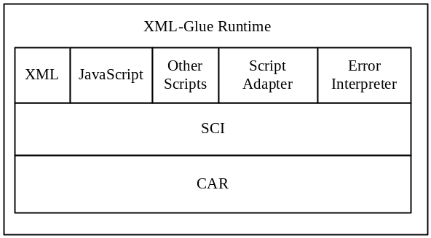
图1 XML-Glue架构
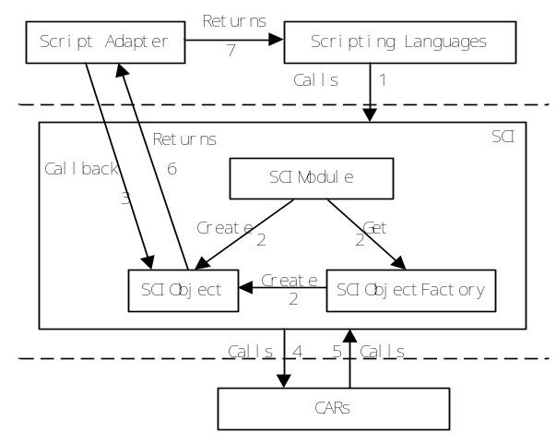
图2 构件组装实现机制
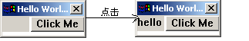
图3运行效果图

六、具体实施方式
(列举实现发明的实施例（发明构思的具体体现），举一具体的本发明的实现事例从而将本发明的发明内容部分体现出来，包括各电气元件及其之间的电性连接关系，如果是方法请具体说明每一部分的具体方法，包括静态关系、动态关系及作用效果)
附：如果出现英文缩写或具有特殊意义的代号，请具体说明其含义及业界通用中文名称。
通过一个简单的代码示例来看一看XML-Glue是如何描述一个应用的，具体代码如下：
1 <?xml version="1.0" encoding="utf-8"?>
2<x:xglue xmlns:x="http://www.koretide.com/xml-glue"
3 xmlns:w="elaever.dll">
4 <script language="javascript">
5 <![CDATA[
6 function OnBtnClick() {
7 hello.text = "hello";
8 }
9 ]]>
10 </script>
11 <w:form caption="Hello World!" left="10" top="10" width="70" height="50">
12 <w:label x:id="hello" left="0" top="0" width="35" height="20" />
13 <w:button x:id="btn1" caption="Click Me" left="37" top="0" width="70" height="20">
14 <x:event type="Event_Click" handler="javascript:OnBtnClick()"/>
15 </w:button>
16 </w:form>
17 </x:xglue>
程序中2-3行通过名字空间(xmlns)指定了所使用的CAR构件； 4-10行嵌入了JavaScript脚本来添加一个事件处理函数，丰富应用的表现能力；11-17行用XML描述了构件实例之间的关系。
其运行效果如图3：

可见，XML-Glue描述应用的能力是十分强大且简洁的，大大简化了应用的开发难度、提高了应用开发的效率。

七、权利要求书
(申请人通过本发明想要保护的内容(包括装置、方法等)。)

